**Chapitre 2**

**Propriétés électroniques et optiques des semi-conducteurs**

**2.1. Introduction**

On a vu que la lumière est capable d’interagir avec la matière plus précisément au niveau microscopique, les photons qui composent la lumière peuvent interagir avec les atomes qui constituent la matière.

**2.2. Structure des bandes dans un semi-conducteur**

Les bandes d'énergie permise sont séparées par des zones appelées bandes interdites où il n'y a pas de niveau d'énergie permise.

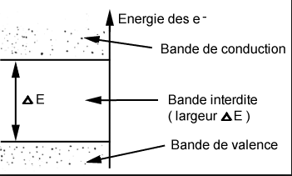

**2.3. Gap direct et indirect dans les semi-conducteurs**

Les courbes Ec et Ev (K) dites aussi : ‘relation de dispersion ‘ où  Ec est le bas de la bande de conduction, Ev le haut de la bande de valence et K le vecteur d’onde associé à un électron, font apparaitre deux types de semi-conducteurs : ceux pour lesquels le minimum de Ec et le maximum de Ev se produisent pour la même valeur du K( fonction d’onde d’électron), que l’on appellera **Semi-conducteurs à gap direct**, et les autres appelés **semi-conducteurs à gap indirect.**

La nature du gap joue un rôle fondamental dans l’interaction du semi-conducteur avec le rayonnement lumineux : utilisation en optoélectronique.

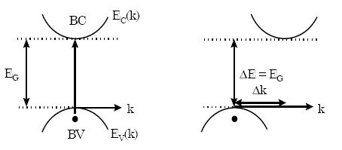

**2.4. Génération et recombinaison des porteurs**

**2.4.1. Génération de porteurs**

Quand on éclaire un semi-conducteur à l’aide d’un faisceau lumineux tel que l’énergie du photon satisfait la condition -, on va exciter un électron de la bande de valence qui passe vers la bande de conduction. On dit qu’il y a une génération d’une paire électron-trou : c’est l’effet photoélectrique.

Cette génération n’est possible que si : Alors

Ce qui donne :

: est appelée longueur d’onde –seuil de génération-

* Si λ le photon traverse la matière sans perdre son énergie, on dit que le matériau est transparent.
* Absorption : l’absorption d’un flux lumineux dans un matériau suit une loi exponentielle, si est le flux envoyé (x=0)), alors

**2.4.2. Recombinaisons des porteurs**

Inversement, un électron de la bande de conduction ( peut retomber spontanément dans la bande de valence ( (dans un état vide) en cédant un photon d’énergie : C’est le phénomène de recombinaison. L’énergie libérée lors de la recombinaison s’écrit :

La longueur d’onde émise est une caractéristique du matériau :

Il existe deux types de recombinaisons : radiative et non radiative.

**2.4.2.1 Recombinaison radiative**

Pendant les recombinaisons radiatives, il y a émission photonique (émission de photon).Pour ce genre de recombinaison on distingue :

1. **Recombinaison bande à bande**

C’est la recombinaison directe : un électron de la bande de conduction se recombine avec un trou de la bande de valence.

1. **Recombinaison par l’intermédiaire des centres donneurs ou accepteurs**

A basse température, un nombre d’atomes donneurs peuvent être encore neutre quand la température augmente un peu, l’électron quasi-libre de centre donneur, au lieu de monter vers la bande de conduction, il descend vers la bande de valence et se recombine avec un trou avec l’émission d’un photon.

* + - 1. **Recombinaisons non radiatives**

Ce sont des recombinaisons qui se font sans émission de photon, mais, avec émission de phonons (particules fictives qui correspondent à la vibration du réseau et se dégage en chaleur). On distingue :

1. **Recombinaison Auger**

Cette recombinaison se fait par transition direct : Bande à bande, ou par un centre de recombinaison, cette recombinaison fait intervenir 3 particules : c’est-à-dire que la recombinaison d’une paire électron-trou va libérer une énergie qui servira à exciter un 3ème porteur qui va passer vers les vallées d’énergie supérieures. Quand ce 3ème porteur relaxe (revient à l’état initial), il y a émission de phonons (chaleur) qui va échauffer le semi-conducteur.

1. **Recombinaison par l’intermédiaire d’un centre H-S-R (Shockley-Read-Hall)**

Ce phénomène intervient surtout dans les semi-conducteurs à gap indirect tel que le Silicium. En effet la présence d’impureté dans le silicium entraine l’existence de niveau énergétique dans la bande interdite qui se comportent comme des centres de recombinaison ou de centre de piégeage porteurs.

Ces centres interceptent les électrons de la bande de conduction dans son trajet vers la bande de valence et la recombinaison électron-trou se fait par émission de phonons d’énergie égale à , (émission de chaleur).

**2.5. Phénomène d’absorption et d’émission de la lumière**

On considère un atome qui a deux niveaux d’énergie : E1( appelé niveau fondamental) et E2 ( niveau excité), le processus d’absorption et d’émission se fait comme suit :

**2.5.1. Absorption**

Les photons en fonction de leur longueur d’onde peuvent interagir avec seulement certains atomes de la matière. Cette interaction se traduit par l’absorption de ces photons.

Lors de l’absorption, l’énergie lumineuse du photon est transmise à l’atome.

Elle est alors transformée en une autre énergie qui se traduit par l’excitation de l’atome.

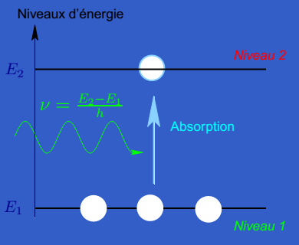

**2.5.2. Emission**

Un atome excité libère un photon lorsqu’il revient dans son état normal. Lors de cette désexcitation, l’atome émet un photon de longueur d’onde identique à celui qui a servi à son excitation.

Il existe l’émission spontanée et l’émission stimulée.

* + - 1. **Emission spontanée**

On parle d’émission spontanée lorsque le processus de recombinaison radiative est entièrement aléatoire : quand l’électron passe au niveau et l’énergie s’écoule, il retombe (on a retour spontané) et les photons émis le sont à des instants indépendants, et ne présentent aucune sorte de corrélation entre eux.

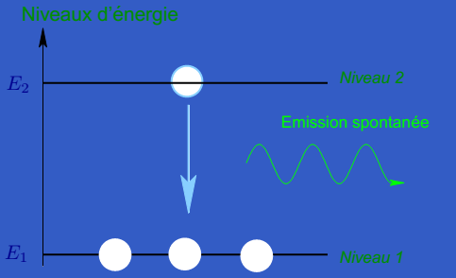

Le nombre d’électrons qui passent de à spontanément :

: Probabilité d’émission spontanée

: Nombre d’électrons dans le niveau 2

* + - 1. **Emission stimulée**

Un photon possédant une énergie égale à celle de la largeur de la bande interdite est susceptible d’induire une transition radiative, avec production d’un second photon de même fréquence 𝛎 et par conséquent de même énergie que le photon inducteur. De plus, le photon induit possède la même phase que le photon inducteur. Ce processus constitue l’émission stimulée c’est la base du fonctionnement des Lasers.

Le nombre d’électrons qui passent de à sous l’effet d’une excitation :

: Probabilité d’émission stimulée

: Nombre d’électrons dans le niveau 2

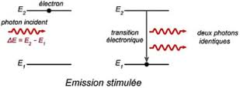

Pour qu’un ensemble d’atome reste en équilibre il faut que le passage au niveau haut s’équilibre avec ceux du retour au niveau bas :

En remplaçant

On peut déduire :

D’après les statistiques de Boltzman :

Et on a :

On remplace